Опросный лист на проектирование и изготовление емкости для хранения агрессивных веществ АэрКом

Емкость на объект по адресу:

1.Тип оборудования__________________________ | 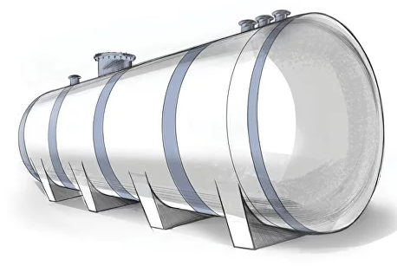
2.Объем емкости ________ м³
3.Мощность (скорость потока и т.д.)*______________Вт
4.Диаметр емкости, D __________ мм
5.Тип емкости: □ горизонтальная □ вертикальная:
6.Установка емкости: □ наземная □ в помещении □ автомобиль
7.Залегания подводящей трубы, h ____________ мм
8. Диаметр входящего трубопровода, Dвх __________ мм
Информация о хранимом веществе:
1.Вещество (все основные/второстепенные компоненты, концентрации – в том числе следы)___________________________
2.Концентрация _______________%
3.Температура ___________ °С
4.PH: □ обычный □ min □ max ___________
5.Класс опасности жидкости: □ I □ II □ III □ IV
6.Наличие твердой фазы: □ да □ нет
7.Возможное максимальное внутреннее давление _____
8.Вакуум: □ да □ нет

Название организации:
Адрес объекта:
Телефон/e-mail:
ФИО контактного лица:

Условия эксплуатации:
1.Температура: - Рабочая: _________ °С
- Максимальная _________°С
2.Рабочее давление __________ МПа
3.Наличие барботера: □ да □ нет
4.Циклические нагрузки ____________________________
5.Пропарка изделия ______________
Комплектация:
1.Люк-лаз: □ да □ нет
2.Нижний патрубок для слива: □ да □ нет
3.Предохранительное устройство от избыточного давления и вакуума: □ да □ нет
4.Заливной люк: □ да □ нет
5.Тип опор: □ стойки □ ложементы
Особые требования:
1.Разборность конструкции: □ да □ нет
2.Максимальные габариты _____________________
3.Максимальная масса __________________________
4.Цвет ______________________________________
5.Способ доставки ____________________________
6.Срок изготовления __________________________

Дополнительные требования, не указанные выше:

